**ALUNO (A):**



## DATA: / / 2019

**LISTA DE EXERCÍCIO-MATEMÁTICA**

# SÉRIE: 1º ANO

# 1º BIMESTRE

## PROFESSOR (A): PAULO JALES

**Nota:**

**Nº DE QUESTÕES:**

**20**

**Questão 01 - (PUCCampinas SP/2019)** Em um teatro, os *ângulos* sob os quais os espectadores enxergam o palco dependem da localização de suas poltronas na plateia. No esquema, que representa uma vista superior do teatro, os espectadores das poltronas E5 e N12 enxergam o palco sob ângulos de medidas, em graus, iguais ae, respectivamente.

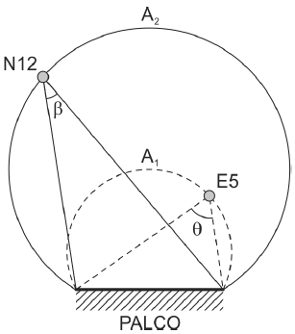

A poltrona E5 está localizada sobre o arco de circunferência A1. A poltrona N12, sobre o arco de circunferência A2, cujo centro pertence ao arco A1. Nessas condições, é necessariamente verdadeira a relação:

a)

b)

c)

d)

e)

**Questão 02 - (UERJ/2019)** Observe no esquema um círculo de raio igual a 3,14 cm. Seu maior arco, AB, correspondente ao ângulo central , tem comprimento de 15,7cm.

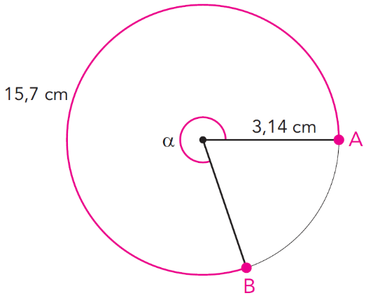

Calcule, em graus, a medida do ângulo .

**Questão 03 - (UERJ/2019)** Considere a representação abaixo, de metade da órbita do planeta Mercúrio em torno do Sol. A distância rM entre o Sol e Mercúrio varia em função do ângulo , sendo 0º  180º.

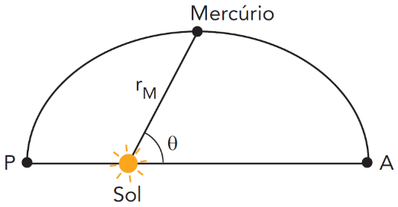

Para o cálculo aproximado de rM, em milhões de quilômetros, emprega-se a seguinte fórmula:



Calcule a distância , em milhões de quilômetros.

**Questão 04 - (UNCISAL/2018)** No protótipo de um instrumento, um engenheiro desenhou um arco circular  e uma corda  horizontal com 64 m de comprimento, ou seja, a extremidade A do arco coincide com a extremidade A da corda, e a extremidade B do arco coincide com a extremidade B da corda. O ponto P, localizado na posição mais elevada do arco , está a 16 metros de altura, em relação à corda . Nessas condições, conclui-se que o raio da circunferência que contém o arco  mede

a)30 m.

b)32 m.

c)36 m.

d)38 m.

e)40 m.

**Questão 05 - (UNEMAT MT/2018)** Conforme ilustra a figura abaixo, os triângulos ABC e CDB estão inscritos em um círculo de diâmetro d.

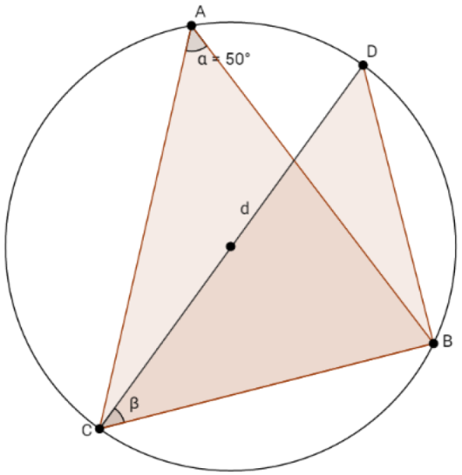

Sabendo-se que o ângulo  mede 50º e que a medida do segmento CD é igual ao diâmetro d do círculo, assinale a alternativa que corresponde à medida (em graus) do ângulo .

a)25º

b)40º

c)50º

d)90º

e)100º

**Questão 06 - (IBMEC SP Insper/2018)** A imagem indica o projeto de uma peça que será impressa em uma impressora 3D.

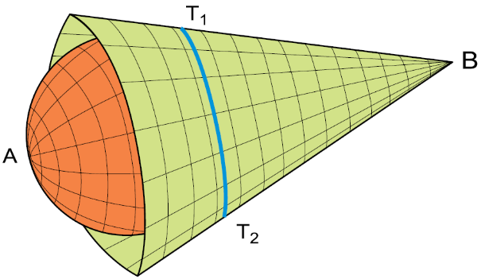

A figura a seguir indica um corte na peça por um plano transversal. A respeito desse corte, sabe-se que AT1T2 é um triângulo isósceles, com AT1 = AT2, inscrito em um círculo . Por T1 e T2 passam duas retas tangentes a  que se intersectam no ponto B. As medidas dos ângulos T1ÂT2 e , indicadas na figura por  e , estão em radianos.

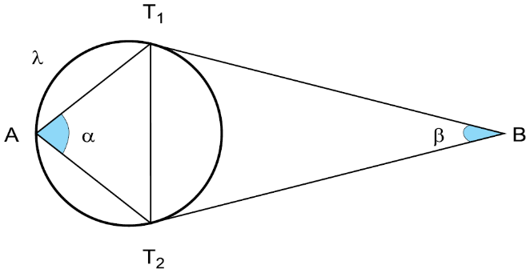

Sabendo-se que a soma dos ângulos da base  do triângulo  é igual a , então  é igual a:

a)

b)

c)

d)

e)

**Questão 07 - (ENEM/2018)**Para apagar os focos A e B de um incêndio, que estavam a uma distância de 30 m um do outro, os bombeiros de um quartel decidiram se posicionar de modo que a distância de um bombeiro ao foco A, de temperatura mais elevada, fosse sempre o dobro da distância desse bombeiro ao foco B, de temperatura menos elevada.

Nestas condições, a maior distância, em metro, que dois bombeiros poderiam ter entre eles é

a)30.

b)40.

c)45.

d)60.

e)68.

**Questão 08 - (ENEM/2018)** Os guindastes são fundamentais em canteiros de obras, no manejo de materiais pesados como vigas de aço. A figura ilustra uma sequência de estágios em que um guindaste iça uma viga de aço que se encontra inicialmente no solo.

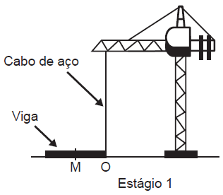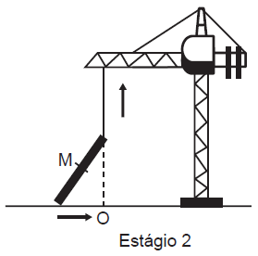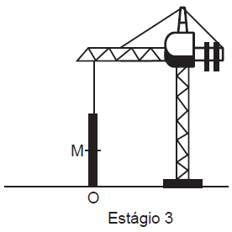

Na figura, o ponto O representa a projeção ortogonal do cabo de aço sobre o plano do chão e este se mantém na vertical durante todo o movimento de içamento da viga, que se inicia no tempo t = 0 (estágio 1) e finaliza no tempo tf (estágio 3). Uma das extremidades da viga é içada verticalmente a partir do ponto O, enquanto que a outra extremidade desliza sobre o solo em direção ao ponto O. Considere que o cabo de aço utilizado pelo guindaste para içar a viga fique sempre na posição vertical. Na figura, o ponto M representa o ponto médio do segmento que representa a viga.

O gráfico que descreve a distância do ponto M ao ponto O, em função do tempo, entre t = 0 e tf, é

a)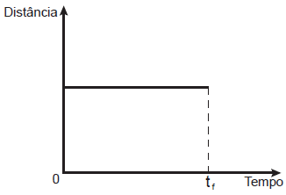

b)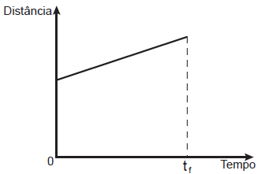

c)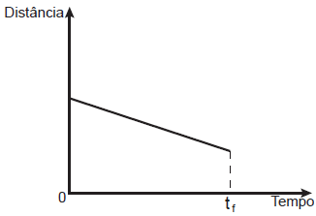

d)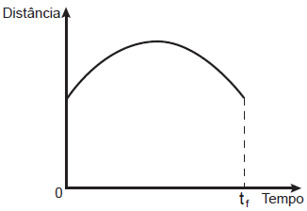

e)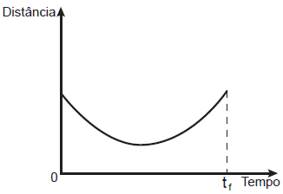

**Questão 09 - (FGV /2017)** O quadrado PQRS está inscrito em um círculo de centro C. A corda  intersecta a diagonal  do quadrado em A, sendo que QA = 6 cm e AB = 4 cm.

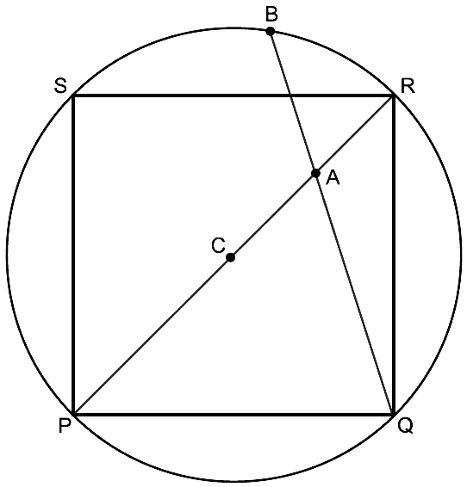

Nas condições descritas, a medida do lado do quadrado PQRS, em cm, é igual a

a).

b).

c).

d).

e).

**Questão 10 - (UEM PR/2017)** Considere um círculo qualquer com centro O. Construa nesse círculo um ângulo central medindo 80º, que determina na circunferência K, do círculo, os pontos A e B, os quais, por sua vez, determinam o arco menor m(AB) e o arco maior M(AB). Seja P o ponto médio do segmento de reta AB e trace a reta r pelos pontos O e P. A reta r determina o ponto C em m(AB) e D em M(AB). Assinale o que for **correto**.

01.A soma dos ângulos opostos do quadrilátero ACBD mede 180º.

02.Se V é um ponto qualquer no arco M(AB), a medida do ângulo  é sempre igual à medida do ângulo .

04.Se V é um ponto qualquer do arco m(AB), quando V se aproxima de A o ângulo  é maior que a medida do ângulo .

08.O ângulo  mede 40º.

16.O ângulo  mede 70º.

**Questão 11 - (FGV /2016)** As cordas e  de uma circunferência de centro O são, respectivamente, lados de polígonos regulares de 6 e 10 lados inscritos nessa circunferência. Na mesma circunferência, as cordas  e  se intersectam no ponto P, conforme indica a figura a seguir.

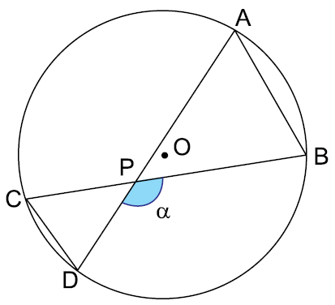

A medida do ângulo , indicado na figura por , é igual a

a)120°.

b)124°.

c)128°.

d)130°.

e)132°.

**Questão 12 - (FGV /2016)**A figura indica um semicírculo de centro C e diâmetro DE = 24 cm, e um triângulo retângulo ABC. A área sombreada no semicírculo é igual a 69 cm2.

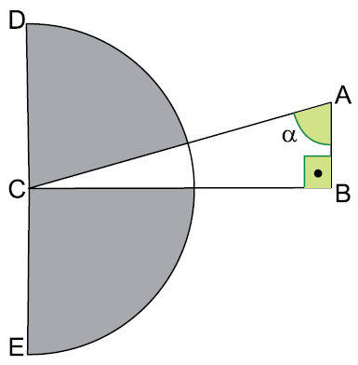

Nas condições descritas, a medida do ângulo , denotado por , é igual a

a)75°.

b)75,5°.

c)82°.

d)82,5°.

e)85°.

**Questão 13 - (UFSC/2016)**Em relação às proposições abaixo, é CORRETO afirmar que:

01.Se duas retas paralelas são cortadas por uma reta transversal, formando ângulos alternos externos cujas medidas, em graus, são representadas por (3x + 4) e (4x – 37), então a soma desses ângulos é 254º.

02.Na figura da circunferência de centro O, se o ângulo agudo  mede 27º e o arco  mede 156º, então a medida do ângulo indicado por x é igual a 105º.

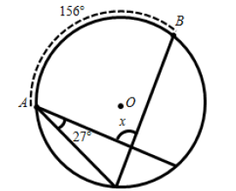

04.Se o quadrilátero abaixo representa a planta de um terreno plano, então sua área é igual a .

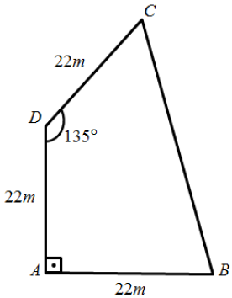

08.No triângulo ABC, retângulo em B,  é perpendicular a . Se mede 6 cm e  tem a mesma medida do cateto , 4 cm, então  mede 2 cm.

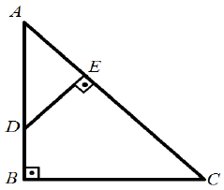

16.Num triângulo retângulo, a hipotenusa mede 9 cm e o menor cateto mede 6 cm. Então, a altura relativa à hipotenusa mede cm.

**Questão 14 - (FGV /2016)**Um triângulo isósceles tem a base medindo 10 e um dos ângulos da base medindo 45º. A medida do raio da circunferência inscrita nesse triângulo é:

a)

b)

c)

d)

e)

**Questão 15 - (UERJ/2016)**O raio de uma roda gigante de centro C mede . Do centro C ao plano horizontal do chão, há uma distância de 11 m. Os pontos A e B, situados no mesmo plano vertical, ACB, pertencem à circunferência dessa roda e distam, respectivamente, 16 m e 3,95 m do plano do chão. Observe o esquema e a tabela:

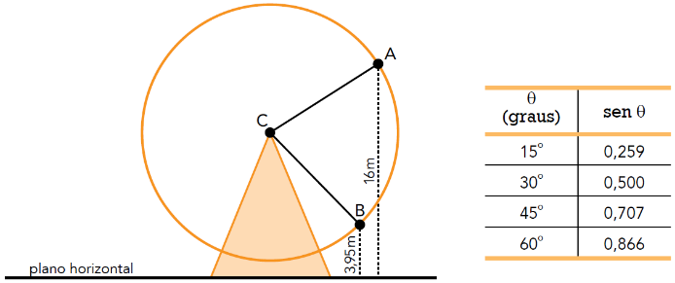

A medida, em graus, mais próxima do menor ângulo  corresponde a:

a)45

b)60

c)75

d)105

**Questão 16 - (FUVEST SP/2016)** Uma bola de bilhar, inicialmente em repouso em um ponto P, situado na borda de uma mesa de bilhar com formato circular, recebe uma tacada e se desloca em um movimento retilíneo. A bola atinge a borda no ponto R e é refletida elasticamente, sem deslizar. Chame de Q o ponto da borda diametralmente oposto a P e de  a medida do ângulo .

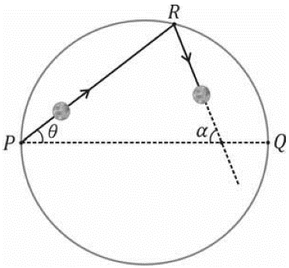

a)Para qual valor de , após a primeira reflexão, a trajetória da bola será paralela ao diâmetro?

b)Para qual valor de , após a primeira reflexão, a trajetória da bola será perpendicular a?

c)Supondo agora que 30º << 60º, encontre uma expressão, em função de , para a medida  do ângulo agudo formado pela reta que contém P e Q e pela reta que contém a trajetória da bola após a primeira reflexão na borda.

**Questão 17 - (UFGD MS/2016)** Ângelo, Bruno e Carlos moram longe da cidade e instalarão uma torre que retransmitirá o sinal de internet recebido da cidade para suas residências. A torre distará igualmente das casas dos três. Se Ângelo mora a 3 km de Bruno, Bruno mora a 4 km de Carlos e Carlos mora a 5 km de Ângelo, qual será a distância da torre às casas?

a)1,9 km

b)2,1 km

c)2,3 km

d)2,5 km

e)2,7 km

**Questão 18 - (CEFET MG/2016)** Na figura a seguir, o pentágono regular está inscrito numa circunferência de centro O e as semirretas  e  são tangentes à circunferência nos pontos A e B, respectivamente.

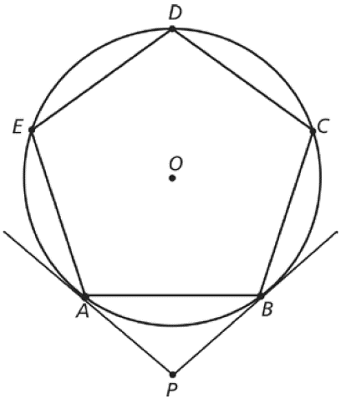

A medida do ângulo , em graus, é igual a

a)36.

b)72.

c)108.

d)154.

**Questão 19 - (ITA SP/2015)** Considere uma circunferência C, no primeiro quadrante, tangente ao eixo Ox e à reta r : x – y = 0. Sabendo-se que a potência do ponto O = (0; 0) em relação a essa circunferência é igual a 4, então o centro e o raio de C são, respectivamente, iguais a

a) e .

b) e .

c) e .

d)e .

e) e .

**Questão 20 - (FGV /2015)** No plano cartesiano, são dados os pontos ,  e  sobre a circunferência de centro na origem e raio 1.

Determine a medida do ângulo MPN.